STİROPOR HAFİF AGREGALI BETON

STYROPOR LIGHTWEIGHT AGGREGATE CONCRETE

Reşat Sönmez, Mahmut Demir, Hakan Ekim
Akçansa Çimento San. Ve Tic.A.Ş.
İstanbul

Özet

Günümüzde yapıların kendi (zati) yüklerinin azaltılması özelikle yapının düşük deprem kuvvetlerin etkisinde kalması açısından önemlidir. Hafif beton ve şap üretiminde en sık başvurulan yöntem, bileşimde normal ağırlıklı agregaların tamamen veya kısmen hafif agregayla yer değiştirilmesidir. Hafif agrega olarak ponza, genleştirilmiş perlit, genleştirilmiş kil veya şist ve genleştirilmiş polistren (stiropor) kullanılabilir. Bu çalışmada hafif agrega olarak EPS-genleştirilmiş polistren (stiropor) kullanılmış olan betonların faydaları, kullanım alanları ve bazı mekanik özelikleri incelenmiştir. Üretilen hafif betonların birim ağırlıkları 300 kg/m³’ den 1200 kg/m³’e kadar 100 kg/m³ artışlarla değiştirilmiştir. Böylece 10 değişik hafif beton elde edilmiştir. Bu betonların taze haldeki özelikleri ile basınç ve eğilme dayanımı gibi mekanik özelikleri belirlenmiştir. Ayrıca üç birim ağırlık (400 kg/m³, 800 kg/m³, 1200 kg/m³) için ısı iletkenlik katsayıları bulunmuştur.

Abstract

Reducing the dead loads of the structure is an important issue that is focused on today in order to reduce the earthquake forces that are exposed to the structure. The most common method for producing lightweight concrete or screed is completely or partially replacing normal weight aggregates with lightweight aggregates in the mixture. Pumice, expanded perlite, expanded clay or schist and expanded polystrene (styropor) are some of the materials that can be used as lightweight aggregate. In this work, general benefits of concretes incorporating expanded polystrene (styropor), their fields of application and some of their mechanical properties were investigated. Unit weights of lightweight concretes were varied from 300 kg/m³ to 1200 kg/m³ in steps of 100 kg/m³. A total of 10 different lightweight concretes were produced. Some fresh state properties and some mechanical properties such as compressive and flexural strengths were determined. In addition, for three concretes of different unit weights, (400 kg/m³, 800 kg/m³ and 1200 kg/m³) coefficient of thermal conductivity values were obtained.

- GİRİŞ

Normal beton inşaat mühendisliğinde yaygın uygulanma alanı bulan bir malzemedir. Böyle bir beton iyi bir taşıyıcı olmasına karşın birim ağırlığı büyük, dolayısıyla ısı iletkenlik katsayısı yüksektir. Normal betonun birim ağırlığının düşürülmesiyle betonarme elemanın öz ağırlıkları azaltılarak yapı hafifletilebilir. Böylece taşıyıcı sistem elemanlarının kesitleri küçültülerek ekonomi sağlanabilir. Diğer yandan betonda birim ağırlığın azalmasıyla ısı iletkenlik katsayısı da küçülür [1].

Sunulan bu çalışmada birim ağırlıkları 300, 400, 500, 600, 700, 800, 900, 1000, 1100 ve 1200 kg/m³ olan EPS-genleştirilmiş polistren (stiropor) hafif agregalı betonlar üretilmiştir. Ayrıca üç birim ağırlık (400 kg/m³, 800 kg/m³, 1200 kg/m³) için ısı iletkenlik katsayıları bulunmuştur. Stiropor betonlarının hava sürükleyici kimyasal katkıların da yardımıyla birim ağırlıklarının kolaylıkla düşürülebildiği gözlenmiştir. Birim ağırlık ve mekanik performans arasındaki mükemmel ilişki malzemenin önemli bir üstünlüğüdür.

- HAFİF BETONLAR

2.1. Hafif Betonların Sınıflandırılması

Hafif betonların sınıflandırılması, genellikle hem birim ağırlık hem de mukavemet koşuluna göre yapılmaktadır. Yalıtım betonlarından taşıyıcı olanlara kadar bütün hafif betonların özellikle birim ağırlık bakımından sınıflandırılmasında değişik kabuller vardır.

Birim ağırlıkları 1840 kg/m³’ü geçmeyen ve 28 günlük silindir basınç dayanımı 17 Mpa’ı aşan betonlar hafif beton sınıfına girerler. Genel olarak hafif betonların birim ağırlıklarının pratik değişim aralığı 300-1800 kg/m³’tür [2].

Birim ağırlıklarına göre hafif betonları üç ayrı gruba ayırmak olasıdır [3]:

- Yalıtım betonları: 300 kg/m³ – 800 kg/m³
- Orta mukavemetli hafif betonlar: 800 kg/m³ – 1400 kg/m³
- Taşıyıcı hafif betonlar: > 1400 kg/m³

2.2. Hafif Betonların Normal Betonla Karşılaştırılması

Hafif betonların normal betonlara göre üstünlükleri olduğu gibi, sakıncaları da bulunmaktadır. Bu üstünlük ve sakıncalar aşağıdaki gibi özetlenebilir:[4]

- Üstünlükleri:

  - Isı iletkenlik katsayıları düşük ve ısı yalıtımları yüksektir.
  - Yapının genel olarak yükü azalacağından yapının kesitlerinin küçültülerek ekonomi sağlanması olasıdır.
  - Yapının ağırlığı azalacağından etkiyen olası deprem kuvvetleri azalır.
  - Yangın dayanımı açısından normal betona göre daha güvenlidir.
  - Toplam malzeme ağırlığı azaldığından, betonun kalıba uygulayacağı basınç düşer.
  - Çekme dayanımının basınç dayanımına oranı yüksek olduğundan rötre çatlakları azalır.

- Sakıncaları:

  - Boşluklu bir yapıya sahip oldukları için dayanımları normal betonlara göre daha düşüktür, yüksek dayanım gerektiren yerlerde kullanılamaz.
  - Aşınmaya dayanıksızdırlar.
  - Bazı türleri neme karşı yalıtılmalıdır.

- HAFİF BETON ÜRETİMİNDE KULLANILAN HAFİF AGREGALAR

3.1. Hafif Agregaların Sınıflandırılması

Hafif beton üretiminde en çok başvurulan yöntem, hafif agrega kullanımı ile birim ağırlığı istenen düzeyde tutmaktır. Hafif beton üretiminde kullanılan hafif agregalar üretildikleri malzemenin kaynağına ve kendi birim ağırlıklarına göre sınıflandırlırlar. Üretildikleri malzemenin kaynağına göre hafif agregalar dört sınıfta toplanabilir [4]:

- Doğal Hafif Agregalar: Pomza taşı, volkanik tüf, volkanik cüruf ve ağaç parçacıkları gibi organik malzemeler.
- Doğal Malzemeden Üretilen Yapay Hafif Agregalar: Genleştirilmiş kil, genleştirilmiş şist, genleştirilmiş arduvaz, perlit, vermikülit ile stiropor gibi polimer esaslı malzemeler.
- Endüstriyel Atıklardan Üretilen Hafif Agregalar: Yüksek fırın cürufu, uçucu kül.
- Endüstriyel Atıkların İşlenmesiyle Üretilen Hafif Agregalar: Genleştirilmiş yüksek fırın cürufu ve kızdırılmış uçucu kül.

3.2. Hafif Agrega Olarak Stiropor (EPS)

3.2.1. Stiroporun (EPS) tanımı ve tarihçesi
EPS (expanded/expandable polystrene), genleştirilmiş veya genleştirilebilen polistren ülkemizde styropor (stiropor) adıyla anılmaktadır. Styropor, bir Alman firmasının tescilli markasıdır. Fakat ülkemizde bu adla kullanılması yaygın olduğundan, bu çalışmada da belirtilen adla anılacaktır [4].

Stiropor, petrolden elde edilen bir hidrokarbon olup % 98’i havadan oluşan termoplastik esaslı bir yalıtım malzemesidir. Styrene monomerin polimerizasyonuyla elde edilir. Bu polimerizasyonda katalizör olarak peroksid, şişirme maddesi olarak da pentan kullanılır. Bünyesinde bulunan çok sayıdaki küçük gözenekli hücrelerde durgun hava hapsolmuştur. Bir m³ stiropor yaklaşık olarak 3-6 milyar küçük gözenekli hücre içerir. Bu gözenekli yapı ısı ve ses yalıtımı sağlar. Büyük bir kısmı havadan oluştuğu için de çok hafif bir malzemedir. İşlenmesi ve taşınması kolaydır [4].

1950’li yıllarda Almanya’da bulunan stiropor, hızla tüm dünyada kullanılmaya başlanmıştır. 1960’lı yılların başından itibaren ülkemizde de üretilmektedir. 1960-1986 yılları arasında stiroporun ülkemizde yıllık ortalama tüketimi 1000 ton civarında iken, günümüzde bu miktar yaklaşık 10000 tondur [4].

3.2.2. Stiroporun basınç dayanımı

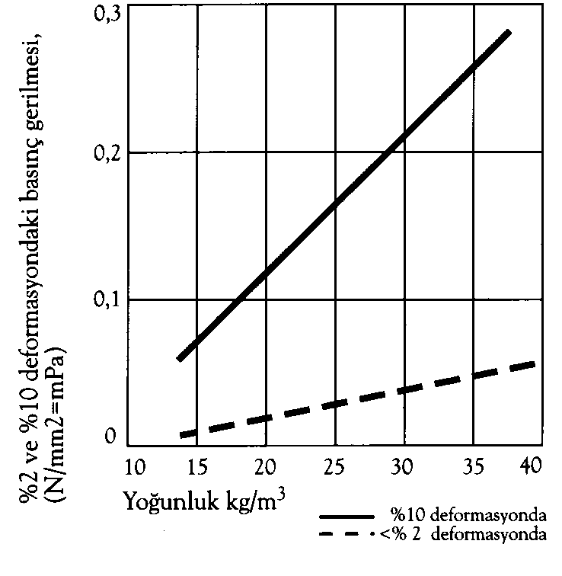
EPS’in en önemli özelliklerinden biri kısa ve uzun süreli yüklemelere karşı gösterdiği mekanik dayanıklılıktır. Stiroporun basınç dayanımı, Şekil 1’de görüldüğü gibi yoğunluğuna bağlı olarak artar. Stiroporun çekme, bükülme ve makaslama dayanımları da basınç dayanımı gibi yoğunluğun artmasıyla birlikte artar [5].

Şekil 1. Stiroporun yoğunluğa ve deformasyona göre basınç dayanımı [5].

3.2.3. Stiroporun su emmesi

Stiroporun su emmesi aşağıda kısaca açıklandığı iki şekilde incelenmelidir.

Akışkan Suyu Emmesi: Stiroporun üretildiği styrene maddesi suda çözünmeyen ve erimeyen bir yapıda olduğundan, gözenekli yapıdaki malzemenin gözenek arası duvarları su geçirmez. EPS uygun şekilde üretilmişse suya tamamen batırılmadıkça su geçirmez. Tamamen suya batırılmış farklı birim ağırlıktaki numuneler üzerinde yapılan deneylerin sonuçları Şekil 2.de gösterilmiştir. Görüldüğü üzere, geçirimlilik, birim ağırlık arttıkça azalır [6]

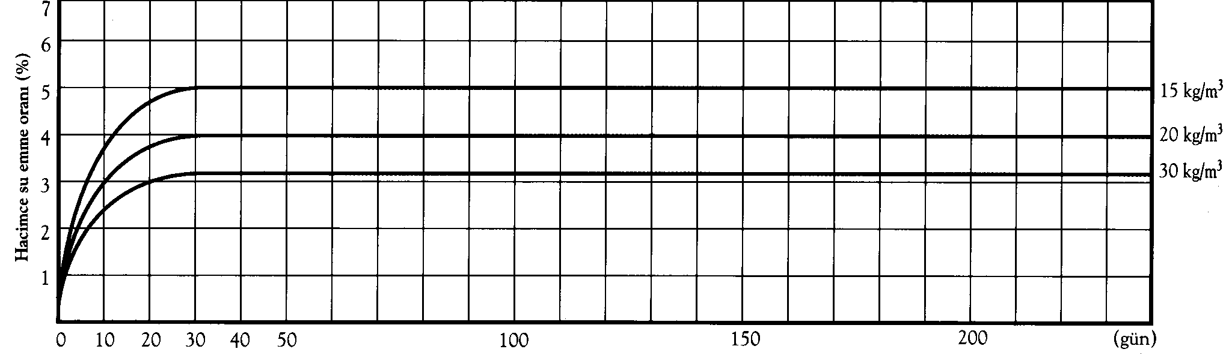
Şekil 2. Çeşitli yoğunluklardaki EPS’in tamamen suya batırılmış halde su emmesi [6].

- Buhar Difüzyonu ile Rutubet İçeriği: Akışkan haldeki su emme durumuna karşılık stiropor, havada bulunan nemi buhar basıncı yoluyla bünyesine alabilir. Bu su buharı soğuduğunda yoğuşmaya uğrayıp akışkan su haline dönüşür. Malzemenin buhar difuzyonuyla su alması, buhar kesici malzemeler kullanılarak engellenebilir [6].

3.2.4. Stiroporun ısı iletkenliği

Stiroporun ısı iletkenlik özeliği de birim ağırlığına bağlıdır. Şekil 3’de gösterildiği gibi birim ağırlık artmaya başlayınca ısı iletkenlik değeri önce düşer; birim ağırlık yaklaşık 50 kg/m³ değerini alınca ısı iletkenlik değeri en düşük değerine ulaşır. Daha yüksek birim ağırlık değerlerinde ısı iletkenlik katsayısı da artar [6].

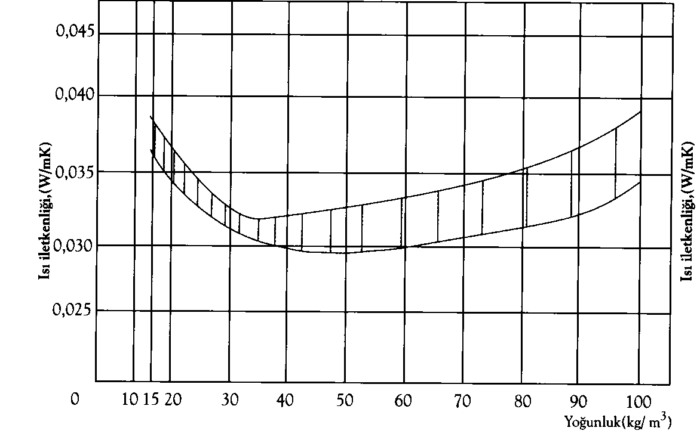

Şekil 3. EPS’in yoğunluğa göre ısı iletkenliği (+10 ºC) [6].

3.2.5. Stiroporun yanma dayanımı

Yanma özelikleri açısından stiroporun iki türü mevcuttur:

- Zor alev alanlar (DIN 4102’ye göre B1 yapı malzemesi sınıfı)
- Normal alev alanlar (DIN 4102’ye göre B2 yapı malzemesi sınıfı)

Ülkemizde her iki tip malzemeyi bulmak mümkündür. EPS bir hidrokarbon olup, parlama noktası 360-370 ºC’dir. ASTM 1929’a göre kendiliğinden yanabilmesi için ortam sıcaklığının 490 ºC’ye ulaşması gereklidir. Ancak alevlenme sıcaklığının arttırılması çeşitli kimyasallar katılmasıyla mümkündür. Ayrıca stiroporun yanması halinde ortaya çıkan gazların miktarı, ahşabın yanmasıyla ortaya çıkan gazların miktarından düşüktür [4].

3.2.6. Stiroporun biyolojik özelikleri

Stiropor sağlığa zararlı değildir. Bu nedenle yiyecek ve içecek ambalajlarında dahi kullanılmaktadır. Mikroorganizmalar için bir besin maddesi değildir. Çürümez, küflenmez ve kokmaz. Aşırı şartlar altındaki şiddetli kirlenmelerde mikroorganizmalar yuvalanabilir ancak stiropor burada sadece taşıyıcı olarak kalır.

Tablo 1. Stiroporun bazı teknik özellikleri [2].

 | Birim | Deney Sonuçları
En az yoğunluk | kg/m³ | 15 | 20 | 30
Yapı malzemesi kodu (DIN 4102) | - | B1 | B1 | B1
Isı iletkenliği | W/(mK) | 0,036-0,038 | 0,034-0,036 | 0,031-0,033
Makaslama dayanımı | N/mm² | 0,09-0,12 | 0,12-0,15 | 0,19-0,22
Bükülme dayanımı | N/mm² | 0,16-0,21 | 0,25-0,30 | 0,42-0,50
Çekme dayanımı | N/mm² | 0,15-0,23 | 0,25-0,32 | 0,37-0,52
E-modülü | N/mm² | 1,60-5,20 | 3,40-7,00 | 7,70-11,30
Özgül ısı kapasitesi | J/(kg K) | 1210 | 1210 | 1210
Isısal uzama katsayısı | L/K | 5-7 x 10⁻⁵ | 5-7 x 10⁻⁵ | 5-7 x 10⁻⁵
Su içinde su emme (28 gün) | % | 1,00-3,00 | 1,00-3,00 | 1,00-3,00
%10 deformasyonda basınç dayanımı | N/mm² | 0,06-0,11 | 0,11-0,16 | 0,20-0,25

- DENEYSEL ÇALIŞMALAR

Yapılan deneysel çalışmalarda taze birim ağırlıkları 300-1200 kg/m³ arasında değişen toplam 10 seri hafif beton üretilmiştir. Eşit kıvam hedeflenen bu karışımların hepsinde PÇ 42,5 tip çimento, doğal kum ve hafif agrega olarak stiropor kullanılmıştır. Stiropor hafif agregaların beton üretiminde diğer hafif agregalara (perlit, pomza) göre en büyük üstünlükleri su emmeleridir. Bu nedenle bu hafif agregalar beton üretimi sırasında bir ön emdirme işlemine tabi tutulmamışlardır. Bu çalışmada çapları 2-4 mm arasında değişen 14 kg/m³ birim ağırlıklı stiropor tanecikleri kullanılmıştır. Ayrıca tüm karışımlarda işlenebilirliği arttırmak, birim ağırlığı düşürmek, stiropor agregaların yüzmelerini engellemek ve ayrışmayı önlemek için hava sürükleyici kimyasal katkı kullanılmıştır.

Karışımlarda SHB stiroporlu hafif betonu, izleyen sayı ise kg/dm³ cinsinden birim ağırlığı göstermektedir. Üretilen betonların bileşimleri Tablo 2’de görülmektedir. Her bir karışımdan 15x15x15 cm boyutlarında 6’şar adet küp ve 4x4x16 cm boyutlarında 3’er adet prizma numune üretildi. 28 gün 23 ± 2 ºC kirece doygun suda bekletilen bu numunelerden küp olanlar basınç dayanımı testine, prizma olanlar ise eğilme dayanımı testine tabi tutuldu. Dayanım sonuçları Tablo 3’de görülmektedir.

Ayrıca, birim ağırlıkları 400, 800 ve 1200 kg/m³ olan hafif betonlardan birer adet 122x122x10 cm’lik plak numuneler alınarak İ.T.Ü. Makina Fakültesi Enerji Bilimleri Uygulama ve Araştırma Merkezinde TS 415’ göre “Sıcak Oda Metoduna Göre Beton Malzemenin Isı İletim Katsayısının Tayini” deneyine tabi tutuldu. Deney sonuçları Tablo 4’de görülmektedir.

Tablo 2. Beton bileşimleri

 | SHB 0.3 | SHB 0.4 | SHB 0.5 | SHB 0.6 | SHB 0.7 | SHB 0.8 | SHB 0.9 | SHB 1.0 | SHB 1.1 | SHB 1.2
Çimento (kg/m³) | 250 | 250 | 250 | 250 | 250 | 250 | 250 | 250 | 250 | 250
Kum 0-3 mm (kg/m³) | 0 | 0 | 129 | 217 | 299 | 361 | 501 | 598 | 649 | 764
Stiropor 2-4 mm(kg/m³) | 10 | 10 | 9 | 9 | 8 | 8 | 7 | 6 | 6 | 6
Su (lt/m³) | 75 | 100 | 113 | 125 | 143 | 145 | 155 | 163 | 163 | 175
Hava sürükleyici katkı (kg/m³) | 4,25 | 3,25 | 3,00 | 2,50 | 2,25 | 2,25 | 2,00 | 1,25 | 1,00 | 0,75
Su/çimento | 0,30 | 0,40 | 0,45 | 0,50 | 0,57 | 0,58 | 0,62 | 0,65 | 0,65 | 0,70
Teorik Birim ağırlık (kg/m³) | 340 | 363 | 503 | 603 | 702 | 765 | 914 | 1018 | 1069 | 1196
Gerçek Birim ağırlık (kg/m³) | 323 | 414 | 536 | 626 | 711 | 775 | 936 | 1046 | 1120 | 1200

Tablo 3. Hafif betonların basınç ve eğilme dayanımı değerleri

 | SHB 0.3 | SHB 0.4 | SHB 0.5 | SHB 0.6 | SHB 0.7 | SHB 0.8 | SHB 0.9 | SHB 1.0 | SHB 1.1 | SHB 1.2
28 günlük küp basınç dayanımı (N/mm²) | 0,3 | 0,5 | 0,6 | 0,9 | 1,2 | 1,6 | 1,8 | 3,0 | 3,8 | 4,2
28 günlük eğilme dayanımı (N/mm²) | 0,3 | 0,5 | 0,6 | 0,8 | 0,8 | 1,0 | 1,4 | 1,6 | 1,9 | 2,1

Tablo 4. HB0.4, HB0.8 ve HB1.2 betonlarına ait ısı iletkenlik katsayıları

Hafif Beton Adı | Taze birim ağırlık (kg/m³) | Kuru halde birim ağırlık (kg/m³) | W/mK
SHB 0.4 | 414 | 354 | 0,140
SHB 0.8 | 775 | 592 | 0,225
SHB 1.2 | 1200 | 1047 | 0,341

Şekil 4. Stiropor hafif betonların birim ağırlık-basınç dayanımı ilişkisi

Şekil 5. Stiropor hafif betonların birim ağırlık-eğilme dayanımı ilişkisi

Şekil 6. Stiropor hafif betonların birim ağırlık-ısı iletkenliği ilişkisi

- SONUÇLAR

Sunulan bu çalışmada elde edilen sonuçlar aşağıdaki gibi özetlenebilir:

- Stiropor hafif agregası kullanarak üretilen hafif betonların birim ağırlığını, hava sürükleyici katkıların da yardımıyla 300 kg/m³ değerlerine kadar düşürmek olasıdır.

- Basınç ve eğilme dayanımlarıyla hafif betonların birim ağırlığı arasında lineer bir ilişki bulunmaktadır.

- Stiropor hafif betonunun birim ağırlığı azaldıkça ısı iletim katsayısı da azalmaktadır. Birim ağırlıkları 400-1200 kg/m3 aralığında stiropor hafif betonları için ısı iletkenlik katsayıları 0,14-0,34 W/mK aralığında değişmektedir.

- Basınç dayanımlarından da anlaşılacağı gibi, üretilen hafif betonların taşıyıcı amaçlı olarak değil, dolgu ve tesviye şapı olarak kullanılması uygundur. Güvenli taşıyıcı betonarme elemanlar üretebilmek için birim ağırlığın arttırılarak yarı hafif betonlara erişmek gerekmektedir.

- Stiroporlu hafif betonların teras ve duvarlarda ısı yalıtımı malzemesi olarak da kullanılması gerek toplam yapı ağırlığının azaltılması yönünde gerekse geleneksel ısı yalıtım malzemelerine alternatif olması yönünde faydalı olabileceği görülmektedir.

Kaynaklar

- Konuk, H., Özyurt, N., Taşdemir, C., Yüceer, Z., Sönmez, R., “Hafif Betonların Taşıyıcılık Özelikleri”, 1. Ulusal Yapı Malzemesi Kongresi, İstanbul, 2002.

- Postacıoğlu, B., Taşdemir, M.A., “Depreme Dayanıklı ;Yapılarda Doğal Hafif Agregalı Betonlardan Yararlanılması”, Yapı Endüstri Merkezi, Deprem Semineri Bildiriler Kitabı, 1986.

- Taşdemir, M.A., “Taşıyıcı Hafif Betonların Elastik ve Elastik Olmayan Davranışları”, İ.T.Ü. İnşaat Fakültesi Doktora Tezi, 1982.

- Ateş, E., “Styropor Hafif Betonun ve Betonarme Çatı Plak Elemanları Üzerine Araştırma”, Bitirme Ödevi, İ.T.Ü. İnşaat Fakültesi, 2000.

- PÜD (Polistren Üreticileri Derneği) yayını, Isı Yalıtımında Polystrene Sert Köpük EPS Styropor. EPS Üreticileri Birliği, 1995.

- BASF, Styropor. Technical Information, 1996.

